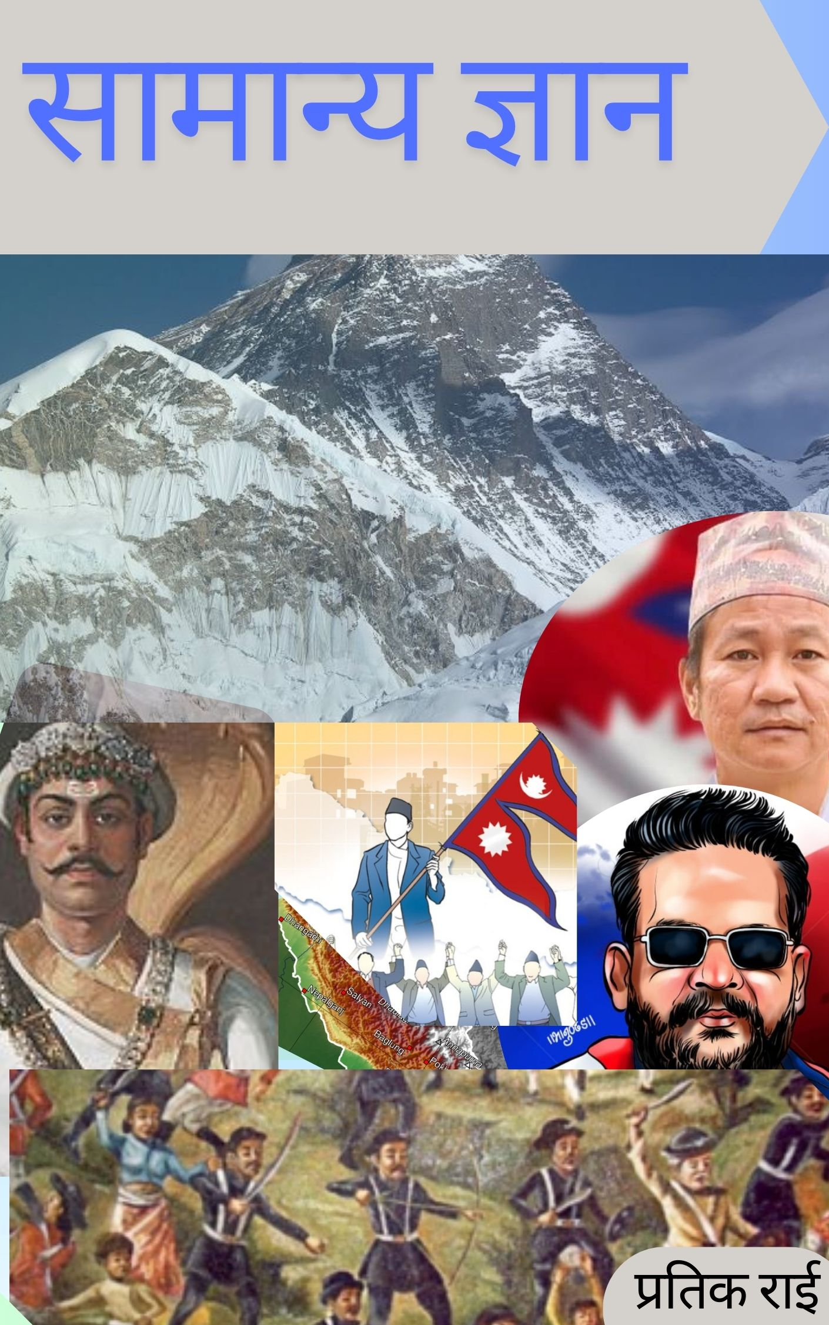
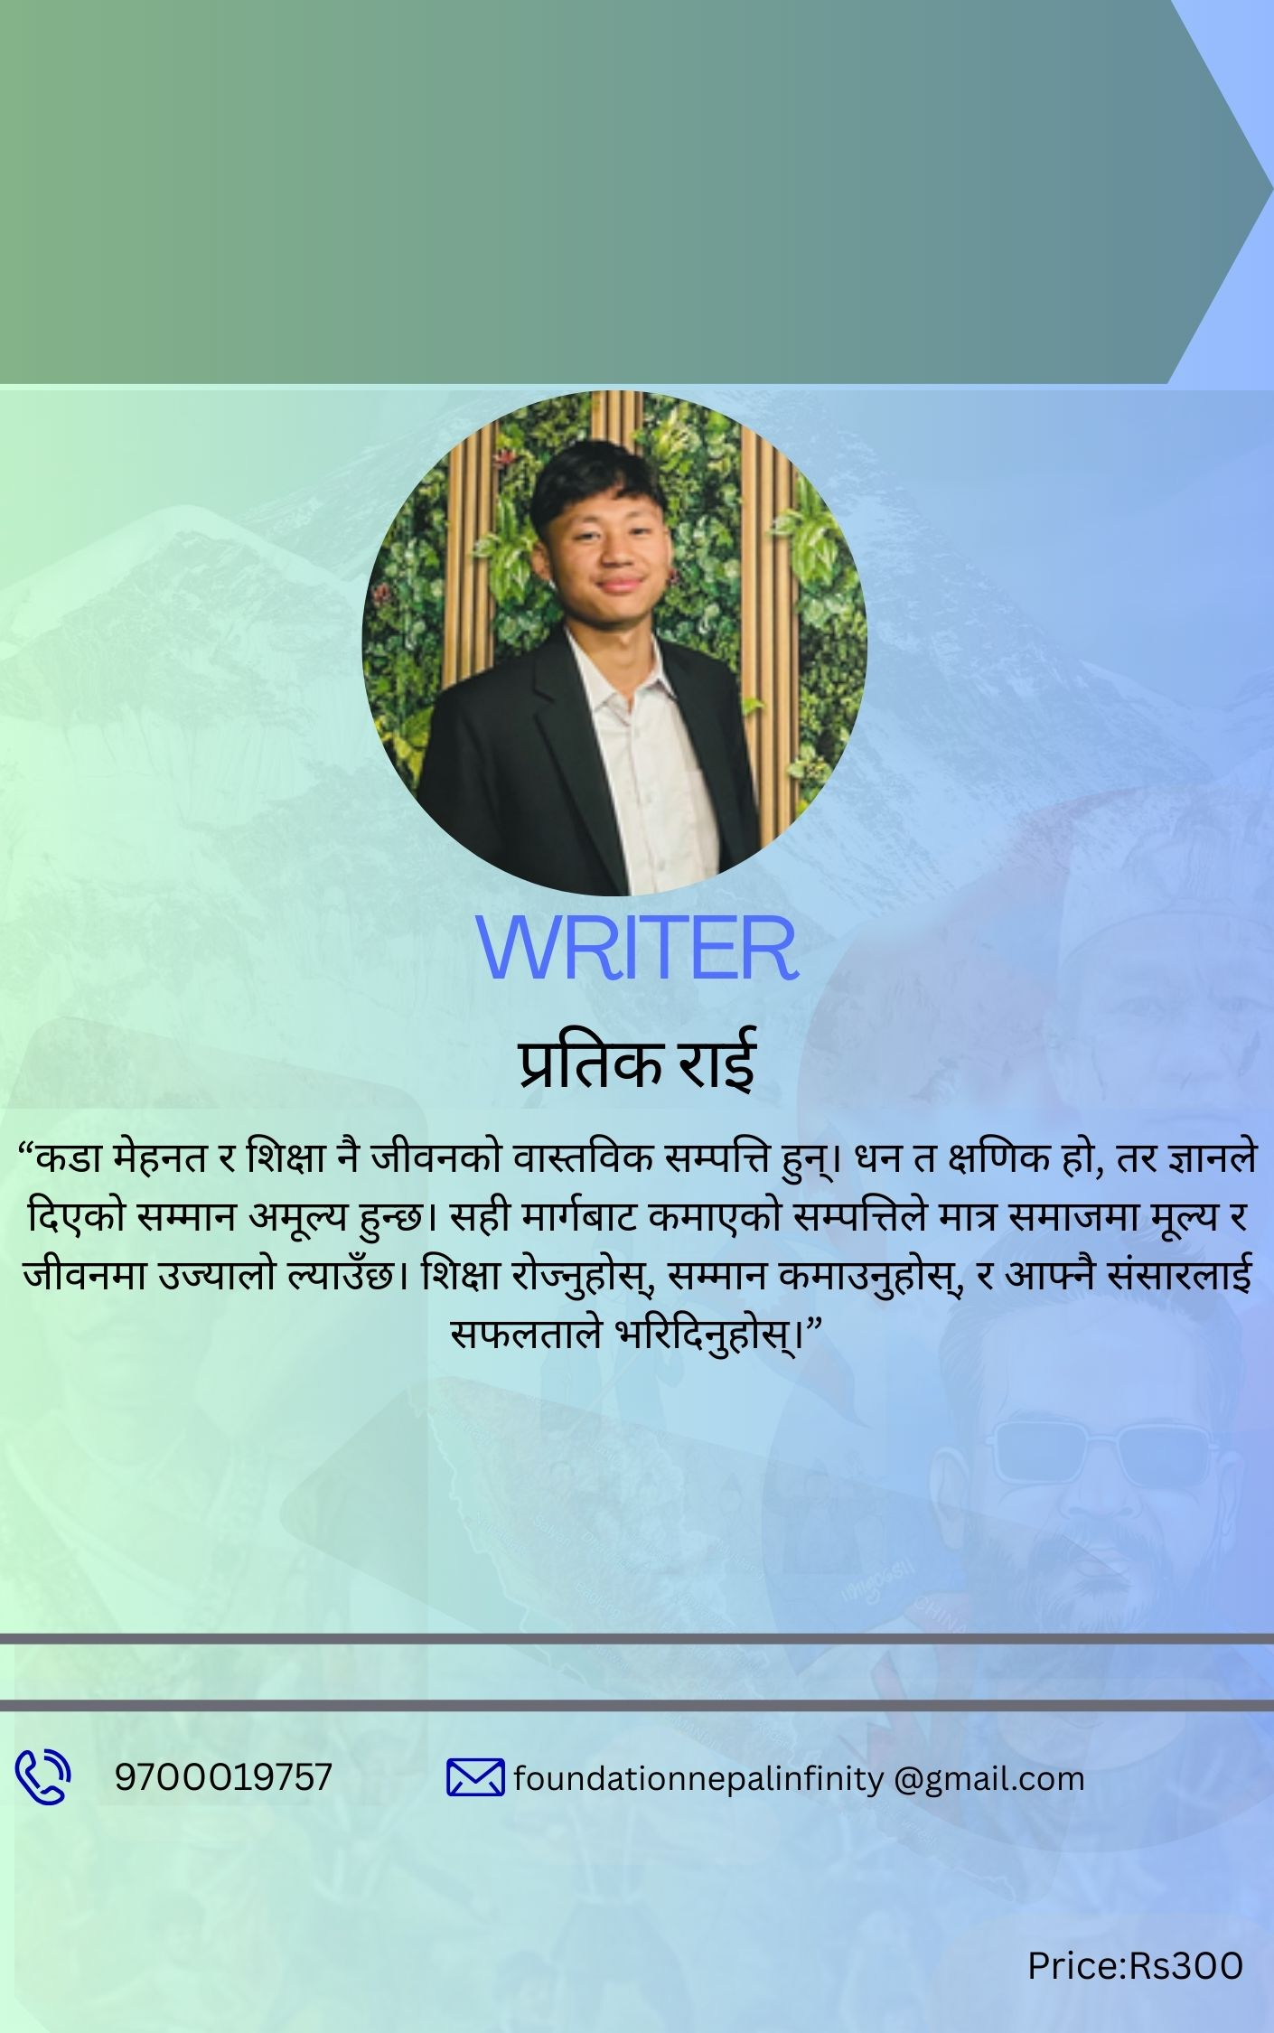
विषय सूची
मेरो विचार 4
सामान्य ज्ञान 5
भौतिक विज्ञान 8
रसायन विज्ञान 10
जीव विज्ञान 13
पृथ्वी–अन्तरिक्ष 16
वैज्ञानिक आविष्कार 18
अन्य सामान्य विज्ञान 20
खेलकुद 21
आविष्कारक र आविष्कार 27
Full form 31

मेरो विचार
— प्रतीक राई
नमस्ते, म प्रतीक राई, उदयपुरबाट, म सबैलाई भन्न चाहन्छु—अध्ययनमा कडा मेहनत गर्नुहोस्। अहिले तपाईंहरू पृथ्वीमा हुनुहुन्छ, त्यसैले तपाईंहरूले यस पृथ्वीलाई नियन्त्रण गर्न सक्नुहुन्छ र विश्वमा विजय प्राप्त गर्न सक्नुहुन्छ। धनको पछि मात्र नलाग्नुहोस्, सधैं शिक्षा र ज्ञानमा लगानी गर्नुहोस्। शिक्षा हासिल गरेपछि धन र सम्पत्ति आफैं साथ दिन्छ। सम्पत्ति भनेको केवल पैसा होइन, सम्मान हो, जुन राम्रो काम र कडा मेहनतबाट प्राप्त हुन्छ। धन अवैध वा अनैतिक तरिकाबाट कमाउन सकिन्छ, तर त्यो समाजमा कुनै मूल्य राख्दैन। यदि तपाईंले अवैध तरिकाबाट पैसा कमाउनुभयो भने त्यो पैसा होइन, त्यो कुनै वास्तविक सम्पत्ति होइन। उदाहरणका लागि, नेपाली नेताहरूले धेरै पैसा कमाउँछन्, तर त्यो पैसा खुलेर उपयोग गर्न सक्दैनन्। त्यसैले मेरो सन्देश छ—पैसा होइन, सही अर्थमा सम्पत्ति कमाउनुहोस्, जसले तपाईंको जीवन र समाजमा सम्मान ल्याओस्।

सामान्य ज्ञान
1. एउटा घडीमा ३ बज्दा घण्टा र मिनेट काँटिले बनाएको कोण कति हुन्छ?
उत्तर: ९०°
2. एउटा वर्गको क्षेत्रफल ४९ वर्ग सेमी छ भने यसको प्रत्येक पाटो कति हुन्छ?
उत्तर: ७ सेमी
3. सूर्य कुन दिशाबाट उदाउँछ?
उत्तर: पूर्व
4. एउटा बस्तु २५० रुपैयाँमा किनियो। १०% छुट पाएपछि कति तिर्नुपर्छ?
उत्तर: २२५ रुपैयाँ
5. पानीमा भिज्छ तर कहिल्यै नडुब्ने चिज के हो?
उत्तर: तेल
6. पानीमा फ्याँक्दा टुक्रा–टुक्रा हुने तर जमिनमा नटुट्ने चिज के हो?
उत्तर: कागज
7. सधैं अगाडि जान्छ तर पछाडि फर्कँदैन— के?
उत्तर: समय
8. ठूलो हुँदै जाने तर भारी नहुने कुरा के हो?
उत्तर: उमेर
9. जहिल्यै बढ्ने तर कहिल्यै नघट्ने कुरा के हो?
उत्तर: उमेर
10. ५०० ग्राम चिनी २५ रुपैयाँमा— १ किलो कति?
उत्तर: ५० रुपैयाँ
11. एक वर्षमा कति हप्ता हुन्छ?
उत्तर: ५२ हप्ता
12. टाउको हुन्छ तर शरीर हुँदैन— के?
उत्तर: सिक्का
13. 1, 4, 9, 16, 25, ... ?
उत्तर: 36
14. Teacher : School :: Doctor : ?
उत्तर: Hospital / Clinic
15. नेपालमा कुन महिनामा २८ दिन हुन्छ?
उत्तर: सबै १२ महिनामा हुन्छ।
16. बन्द घडी दिनमा कति पटक सही देखाउँछ?
उत्तर: २ पटक
17. काट्दा बढ्ने कुरा के हो?
उत्तर: खाल्डो / प्वाल
18. चिसोमा देखिने र तातोमा हराउने?
उत्तर: हिउँ / धुवाँ
19. पानीमा डुबाउँदा नभिज्ने?
उत्तर: छाया
20. आँखाले नदेखिने तर नाकले थाहा पाउने?
उत्तर: वासना / सुगन्ध

भौतिक विज्ञान
1. बलको SI एकाइ के हो?
उत्तर: न्यूटन
2. विद्युत् धारा मापन गर्ने एकाइ?
उत्तर: एम्पियर
3. ऊर्जाको SI एकाइ?
उत्तर: जुल
4. गति = ?
उत्तर: दूरी ÷ समय
5. प्रकाशको गति?
उत्तर: ३×१०⁸ मिटर/सेकेन्ड
6. गुरुत्वाकर्षण बलको खोजकर्ता?
उत्तर: आइज्याक न्यूटन
7. उत्कृष्ट विद्युतीय चालक पदार्थ?
उत्तर: चाँदी
8. भोल्टेजको एकाइ?
उत्तर: भोल्ट
9. प्रतिरोधको एकाइ?
उत्तर: ओम
10. घर्षण के हो?
उत्तर: सतहले रोक्ने बल

11. ध्वनि कसरी यात्रा गर्छ?
उत्तर: माध्यमबाट
12. ध्वनिको गति कहाँ बढी?
उत्तर: ठोसमा
13. बल्बको फिलामेन्ट कुन धातु?
उत्तर: टङ्गस्टन
14. आँखामा बनिने प्रतिमा?
उत्तर: सानो, उल्टो, वास्तविक
15. उत्तल लेन्सले के गर्छ?
उत्तर: प्रकाश सङ्कलन
16. चुम्बकले कुन धातु तान्छ?
उत्तर: फलाम
17. इन्द्रधनुष किन देखिन्छ?
उत्तर: अपवर्तन र परावर्तन
18. आवृत्ति मापन गर्ने एकाइ?
उत्तर: हर्ट्ज
19. उष्णतामा विस्तार हुने पदार्थ?
उत्तर: धातु
20. ऊर्जा के हुन्छ?
उत्तर: रूप परिवर्तन

रसायन विज्ञान
21. पानीको सूत्र?
उत्तर: H₂O
22. अक्सिजनको परमाणु संख्या?
उत्तर: ८
23. मात्रा नाप्ने एकाइ?
उत्तर: मोल
24. वायुमण्डलमा धेरै ग्यास?
उत्तर: नाइट्रोजन
25. आगो बल्न मद्दत गर्ने?
उत्तर: अक्सिजन
26. अम्लको स्वाद?
उत्तर: खट्टा
27. क्षारको स्वाद?
उत्तर: तीतो
28. ताल्को पाउडर के हो?
उत्तर: Mg₃Si₄O₁₀(OH)₂
29. तरलबाट बाफ बन्ने प्रक्रिया?
उत्तर: वाष्पीकरण
30. CO₂ ले आगो किन निभाउँछ?
उत्तर: अक्सिजन कमी गर्छ

31. Fe कुन तत्व?
उत्तर: फलाम
32. NaCl के हो?
उत्तर: खाने नुन
33. अम्ल पहिचान गर्ने कागज?
उत्तर: लिटमस पेपर
34. धातुहरूको चमक?
उत्तर: धात्विक
35. दूध कस्तो मिश्रण?
उत्तर: कोलाइड
36. ग्यासबाट ठोसमा?
उत्तर: अवक्षेपण
37. तामाको रंग?
उत्तर: रातो–गुलाबी
38. सुगन्धीमा प्रयोग हुने पदार्थ?
उत्तर: अल्कोहल
39. सबैभन्दा हल्का तत्व?
उत्तर: हाइड्रोजन
40. अणु के मिलेर बन्छ?
उत्तर: परमाणुहरू

जीव विज्ञान
41. जीवनको सानो एकाइ?
उत्तर: कोष
42. शरीरमा कति कोष हुन्छ?
उत्तर: ३७ ट्रिलियन
43. अक्सिजन बोक्ने पदार्थ?
उत्तर: हीमोग्लोबिन
44. रातो कोष कहाँ बन्छ?
उत्तर: अस्थिमज्जा
45. प्रकाश–संश्लेषण कहाँ?
उत्तर: पातमा
46. बोटहरूले के ग्यास छोड्छन्?
उत्तर: अक्सिजन
47. श्वासप्रश्वासमा प्रयोग हुने ग्यास?
उत्तर: अक्सिजन
48. सबैभन्दा ठूलो अंग?
उत्तर: छाला
49. हड्डी जोड्ने पदार्थ?
उत्तर: लिगामेन्ट
50. मानिसमा जोर्नी?
उत्तर: ३६० जति

51. शरीर निर्देश दिने?
उत्तर: मस्तिष्क
52. मुटुको कक्ष?
उत्तर: ४
53. गाईको पेट?
उत्तर: ४
54. डेंगु सार्ने?
उत्तर: एडीस एजेप्टी
55. छिटो जनावर?
उत्तर: चीता
56. पिसाब कहाँ बन्छ?
उत्तर: मिर्गौला
57. पानी नियन्त्रण गर्ने अंग?
उत्तर: मिर्गौला
58. भिटामिन C कमीले?
उत्तर: स्कर्भी
59. सास फेर्दा निकालिने ग्यास?
उत्तर: CO₂
60. DNA को पुरा नाम?
उत्तर: Deoxyribonucleic Acid

पृथ्वी–अन्तरिक्ष
61. पृथ्वी सूर्यबाट कति नम्बरको ग्रह?
उत्तर: तेस्रो
62. सूर्य कस्तो तारा?
उत्तर: G–श्रेणी
63. चन्द्रमाले घुम्न कति दिन?
उत्तर: २७.३ दिन
64. ठूलो ग्रह?
उत्तर: बृहस्पति
65. तातो ग्रह?
उत्तर: शुक्र
66. ग्रहको पथ?
उत्तर: कक्षा
67. टुटेको तारा?
उत्तर: उल्का
68. तारागुठी?
उत्तर: ताराको समूह
69. आकाशगंगा?
उत्तर: धुलो–ग्यास–तारा समूह
70. हाम्रो आकाशगंगा?
उत्तर: मिल्की वे

71. नजिकको तारा?
उत्तर: प्रोक्सिमा सेन्टौरी
72. अन्तरिक्षमा आवाज किन छैन?
उत्तर: हावा छैन
73. नेप्च्यून कहिले खोजियो?
उत्तर: १८४६
74. सौर्यमण्डलमा ग्रह?
उत्तर: ८
75. प्लूटो के हो?
उत्तर: बौना ग्रह

वैज्ञानिक आविष्कार
76. बल्ब आविष्कार?
उत्तर: थोमस एडिसन
77. टेलिफोन?
उत्तर: अलेक्जान्डर ग्राहा बेल
78. कम्प्युटरका पिता?
उत्तर: चार्ल्स बैबेज
79. इन्सुलिन?
उत्तर: फ्लेड्रिक बान्टिङ
80. क्ष-किरा?
उत्तर: विल्हेम रोएन्टगेन
81. पहिलो मानव चन्द्रमा?
उत्तर: नील आर्मस्ट्रङ (१९६९)
82. रेडियो?
उत्तर: मार्कोनी
83. सापेक्षता सिद्धान्त?
उत्तर: आइन्स्टाइन
84. विद्युत् मोटर?
उत्तर: माइकल फ्याराडे
85. इम्युनाइजेसन?
उत्तर: ल्युइ पास्चर

अन्य सामान्य विज्ञान
86. शरीरको pH?
उत्तर: ७.४
87. पानी जम्ने तापक्रम?
उत्तर: ०° C
88. उबल्ने तापक्रम?
उत्तर: १००° C
89. मौसम विज्ञान?
उत्तर: मौसम अध्ययन
90. रक्तचाप नाप्ने?
उत्तर: स्फिग्मोम्यानोमीटर
91. ग्रीनहाउस ग्यास?
उत्तर: CO₂
92. सूर्यको मुख्य ग्यास?
उत्तर: हाइड्रोजन

खेलकुद
93. नेपालको राष्ट्रिय खेल के हो?
उत्तर: भलिबल
94. फुटबल खेलमा प्रत्येक टिममा कति खेलाडी हुन्छन्?
उत्तर: ११ जना
95. ओलम्पिक खेल कहिले सुरु भयो?
उत्तर: ई.पू. ७७६
96. आधुनिक ओलम्पिकका संस्थापक को हुन्?
उत्तर: पियरे दे कुबर्टिन
97. ओलम्पिक खेल कति वर्षमा एक पटक हुन्छ?
उत्तर: ४ वर्ष
98. क्रिकेट खेलको मुख्य ट्रफी के हो?
उत्तर: विश्वकप
99. क्रिकेटमा ‘ह्याट्रिक’ भन्नाले के बुझिन्छ?
उत्तर: ३ बलमा ३ विकेट
100. फुटबलको महासंघको नाम के हो?
उत्तर: फिफा
101. नेपालमा SAFF च्याम्पियनशिप कहिले आयोजना भएको थियो?

उत्तर: २०२१
102. नेपालमा पहिलो दक्षिण एसियाली खेल (SAG) कहिले भयो?
उत्तर: १९८४, काठमाडौं
103. टेक्वान्डो खेलको उत्पत्ति कहाँबाट भएको हो?
उत्तर: दक्षिण कोरिया
104. नेपालमा महिला फुटबल खेलको पहिलो कप्तान को थिइन्?
उत्तर: रेनुका श्रेष्ठ
105. CR7 को नाम के हो?
उत्तर: क्रिस्टियानो रोनाल्डो
106. फुटबलमा किन रातो कार्ड देखाइन्छ?
उत्तर: गम्भीर गल्तीका कारण
107. ओलम्पिक झण्डामा कति रिङ छन्?
उत्तर: ५ वटा
108. म्याराथन दूरी कति?
उत्तर: ४२.१९५ किमी
109. पहिलो नेपाली म्याराथन धावक?
उत्तर: बैकुण्ठ मानन्धर
110. कबड्डी रेड समय?
उत्तर: ३० सेकेण्ड
111. SAG को क्षेत्र?
उत्तर: दक्षिण एसिया
112. नेपालको खेलकुद निकाय?
उत्तर: राष्ट्रिय खेलकुद परिषद् NSC
113. लेग स्पिनर?
उत्तर: सन्दीप लामिछाने
114. पहिलो फुटबल प्रशिक्षक?
उत्तर: शिव श्रेष्ठ
115. टेक्वान्डो उच्च बेल्ट?
उत्तर: कालो बेल्ट
116. Mountaineering भनेको?
उत्तर: हिमाल चढ्ने खेल
117. नेपालको पहिलो ओलम्पिक?
उत्तर: १९६४ टोकियो
118. फुटबल हाफ?
उत्तर: २ हाफ
119. रेसलिङ पिन?
उत्तर: काँध जमिनमा टाँस्नु
120. क्रिकेट बोर्ड?
उत्तर: CAN
121. कुस्ती अंग्रेजी?
उत्तर: Wrestling
122. ओलम्पिक सिद्धान्त?
उत्तर: Citius, Altius, Fortius
123. तिरन्दाजी अंग्रेजी?
उत्तर: Archery
124. फिटनेस प्रतियोगिता?
उत्तर: मिस्टर नेपाल
125. भलिबल संघ स्थापना?
उत्तर: १९५१
126. कप्तान भनेको?
उत्तर: Captain
127. फुटबल आविष्कार?
उत्तर: इंग्ल्यान्ड
128. ओलम्पिक मस्कट?
उत्तर: प्रतीकात्मक चरित्र
129. पहिलो एशियाड पदक?
उत्तर: १९८२
130. कोशी रन कहाँ?
उत्तर: पूर्वी नेपाल
131. फिफा विश्वकप?
उत्तर: ४ वर्षमा एकपटक
132. टेबल टेनिस बल?
उत्तर: पिङ–पङ बल
134. पहिलो महिला ओलम्पियन?
उत्तर: राज्या लक्ष्मी शाही
135. मेस्सी देश?
उत्तर: अर्जेन्टिना
136. VAR पूर्ण रूप?
उत्तर: Video Assistant Referee
137. फुटबल मैदान लम्बाइ?
उत्तर: ९० मिटर

आविष्कारक र आविष्कार
138. थोमस एडिसन
आविष्कार: बिजुली बल्ब
140. अलेक्जेन्डर ग्रहम बेल
आविष्कार: टेलिफोन
141. निकोल टेस्ला
आविष्कार: AC बिजुली प्रणाली
142. एलोन मस्क
आविष्कार: टेस्ला, SpaceX, Starlink
143. टिम बर्नर्स–ली
आविष्कार: World Wide Web
144. मार्टिन कूपर
आविष्कार: मोबाइल फोन
145. ग्रेस हपर
आविष्कार: COBOL
146. डेभिड पटरसन
आविष्कार: RISC Architecture
147. गुइलेर्मो मारकोनी
आविष्कार: रेडियो

148. चार्ल्स बेबेज
आविष्कार: कम्प्युटर अवधारणा
149. क्लाउड शान्डलर
आविष्कार: क्लाउड कम्प्युटिङ
150. जोन फोब्स
आविष्कार: माइक्रोप्रोसेसर डिजाइन
151. रिचर्ड स्टोल्म्यान
आविष्कार: Free Software Movement
152. एलन ट्युरिङ
आविष्कार: कम्प्युटर विज्ञान
153. स्टिभ जॉब्स
आविष्कार: स्मार्टफोन प्रविधि
154. बिल गेट्स
आविष्कार: Windows OS
155. जेम्स वाट
आविष्कार: स्टीम इन्जिन
156. डगलस एङ्गेलबर्ट
आविष्कार: कम्प्युटर माउस
157. माइकल फराडे
आविष्कार: Electromagnetic Induction
158. जेम्स म्याक्सवेल
आविष्कार: विद्युत–चुम्बकीय सिद्धान्त
159. एलिजाबेथ ब्ल्याकवेल
आविष्कार: पहिलो महिला चिकित्सक
160. ग्विडो भान रोसुम
आविष्कार: Python
161. रोबर्ट नॉइस
आविष्कार: माइक्रोप्रोसेसर
162. जेम्स नाइस्मिथ
आविष्कार: बास्केटबल खेल
163. फ्लोरेन्स नाइटिंगेल
आविष्कार: नर्सिङ
164. माइकल डेल
आविष्कार: Dell कम्प्युटर
165. हेनरी फोर्ड
आविष्कार: असेंबली लाइन कार उत्पादन
166. जेम्स डीन्जर
आविष्कार: पहिलो MRI
167. हिन्रिक हर्ट्ज
आविष्कार: रेडियो तरङ्ग

Full form
1. CPU - Central Processing Unit
2. RAM - Random Access Memory
3. ROM - Read Only Memory
4. HDD - Hard Disk Drive
5. SSD - Solid State Drive
6. GPU - Graphics Processing Unit
7. USB - Universal Serial Bus
8. HDMI - High-Definition Multimedia Interface
9. WiFi - Wireless Fidelity
10. LAN - Local Area Network
11. WAN - Wide Area Network
12. IP - Internet Protocol
13. DNS - Domain Name System
14. URL - Uniform Resource Locator
15. HTTP - HyperText Transfer Protocol
16. HTTPS - HyperText Transfer Protocol Secure
17. FTP - File Transfer Protocol
18. VPN - Virtual Private Network
19. AI - Artificial Intelligence
20. ML - Machine Learning
21. IoT - Internet of Things
22. SMS - Short Message Service
23. LED - Light Emitting Diode
24. LCD - Liquid Crystal Display
25. GPS - Global Positioning System
26. ATM - Automated Teller Machine
27. SIM - Subscriber Identity Module
28. PIN - Personal Identification Number
29. PDF - Portable Document Format
30. JPEG - Joint Photographic Experts Group
31. PNG - Portable Network Graphics
32. BIOS - Basic Input Output System
33. CMOS - Complementary Metal Oxide Semiconductor
34. CAPTCHA - Completely Automated Public Turing test to tell Computers and Humans Apart
35. URL - Uniform Resource Locator
36. CPU - Central Processing Unit
37. FAQ - Frequently Asked Questions
38. NGO - Non-Governmental Organization
39. WHO - World Health Organization
40. UN - United Nations
41. NASA - National Aeronautics and Space Administration
42. FIFA - Fédération Internationale de Football Association
43. UNICEF - United Nations International Children's Emergency Fund
44. HIV - Human Immunodeficiency Virus
45. AIDS - Acquired Immune Deficiency Syndrome
46. PDF - Portable Document Format
47. RAM - Random Access Memory
48. SMS - Short Message Service
49. USB - Universal Serial Bus
50. ATM - Automated Teller Machine

